Pronađi ponuđene reči u osmosmerci, a od preostala spoj redom od prvog do poslednjeg ne prekidajući liniju i koristeći lenjir. Šta si dobio?
šal, kuhinja, ris, kazna, iz, munja, kolut, meso, želja, tačka
T | U | L | O | K | L
A | I | A | NJ | U | M
Č | Ž | Š | N | H | E
K | E | I | R | I | S
A | LJ | I | J | NJ | O
K | A | Z | N | A | A

Izlomljena linija
1. Nacrtaj otvorenu izlomljenu liniju koja se sastoji od duži SR=2 cm, RE=3 cm, ED= 2 cm i DA= 1cm I izračunaj njenu dužinu.
2. Nacrtaj zatvorenu izlomljenu liniju koja se sastoji od duži UT=2 cm, TO=1 cm, OR= 3 cm, RA=3 cm, AK=2 cm i KU=3 cm I izračunaj njenu dužinu.
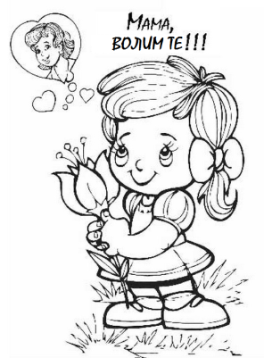
Pronađi ponuđene reči u osmosmerci, a od preostala spoj redom od prvog do poslednjeg ne prekidajući liniju i koristeći lenjir. Šta si dobio?
šal, kuhinja, ris, kazna, iz, munja, kolut, meso, želja, tačka
T | U | L | O | K | L
A | I | A | NJ | U | M
Č | Ž | Š | N | H | E
K | E | I | R | I | S
A | LJ | I | J | NJ | O
K | A | Z | N | A | A

Izlomljena linija
1. Nacrtaj otvorenu izlomljenu liniju koja se sastoji od duži SR=2 cm, RE=3 cm, ED= 2 cm i DA= 1cm I izračunaj njenu dužinu.
2. Nacrtaj zatvorenu izlomljenu liniju koja se sastoji od duži UT=2 cm, TO=1 cm, OR= 3 cm, RA=3 cm, AK=2 cm i KU=3 cm I izračunaj njenu dužinu.

